05 февраля глава управы Роман Рябченко провел встречу с жителями дома
06.03.2024
05 февраля глава управы Роман Рябченко провел встречу с жителями дома №4 (ул. Теплый Стан) по вопросу санитарно-технического содержания дома.
Совместно с сотрудниками ГБУ "Жилищника района Теплый Стан» Роман Рябченко внимательно выслушал жителей дома и ответил на интересовавшие вопросы: по переносу сроков капитального ремонта дома, установки шлагбаума. Обсудили просьбу установить электрический пандус во 2-м подъезде. Все просьбы и замечания будут на контроле.
Благодарим всех жителям, пришедшим вечером после работы на встречу.

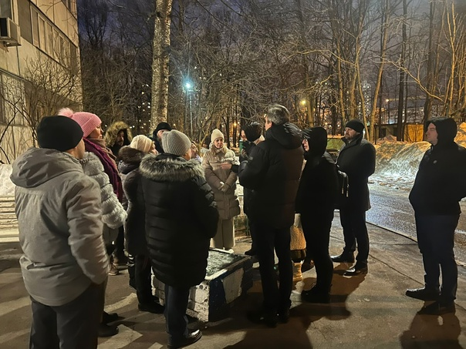

Адрес страницы: http://teplystan.mos.ru/social-services/detail/12215824.html
Управа района Теплый Стан города Москвы

